C 1
EL APOCALIPSIS
LIBRO DE LA ESPERANZA CRISRTIANA

“Esta es la revelación que Dios comunicó a Jesucristo para que mostrara a sus siervos lo que está a punto de suceder.  Se lo hizo saber a Juan, su siervo, por medio del ángel que le envió y el mismo Juan testifica que todo lo ha visto y es Palabra de Dios y testimonio de Jesucristo  Dichoso el que lo lea y dichoso el que lo escuche ( Apocalipsis 1.1-2) | 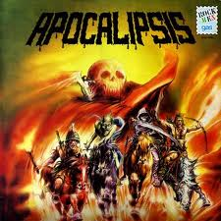

RESUMEN DE CONTENIDOS

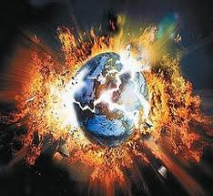 | 00. Presentación Apocalipsis  01. Apocalipsis y esperanza  02. La isla de Patmos  03. Siete Iglesia del Apocalipsis  04. Teología del Apocalipsis  05. Cristo del Apocalipsis  06. Apócrifos y NuevoTestamento | 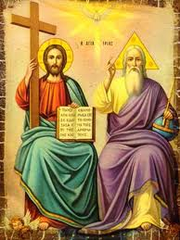

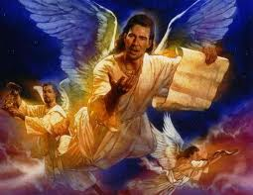  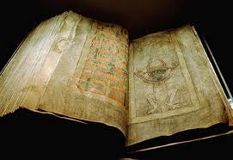 | “Tuve una visión y vi una puerta abierta en el cielo y oí una voz semejante a la trompeta que me había hablado y decía: Sube aquí y te mostraré lo que va a suceder en adelante.  De pronto caí en éxtasis y vi un trono colocado en el cielo y alguien sentado en el trono. El que estaba sentado tenia un aspecto resplandeciente, como piedra de jaspe o de sardonio y un halo parecido a la esmeralda rodeaba el trono.  Alrededor del trono había otros venticuatro tronos y en ellos sentados venticuatro ancianos vestidos de blanco y con coronas de oro en la cabeza.  (Apocalipsis 4.1-7)

PLEGARIA

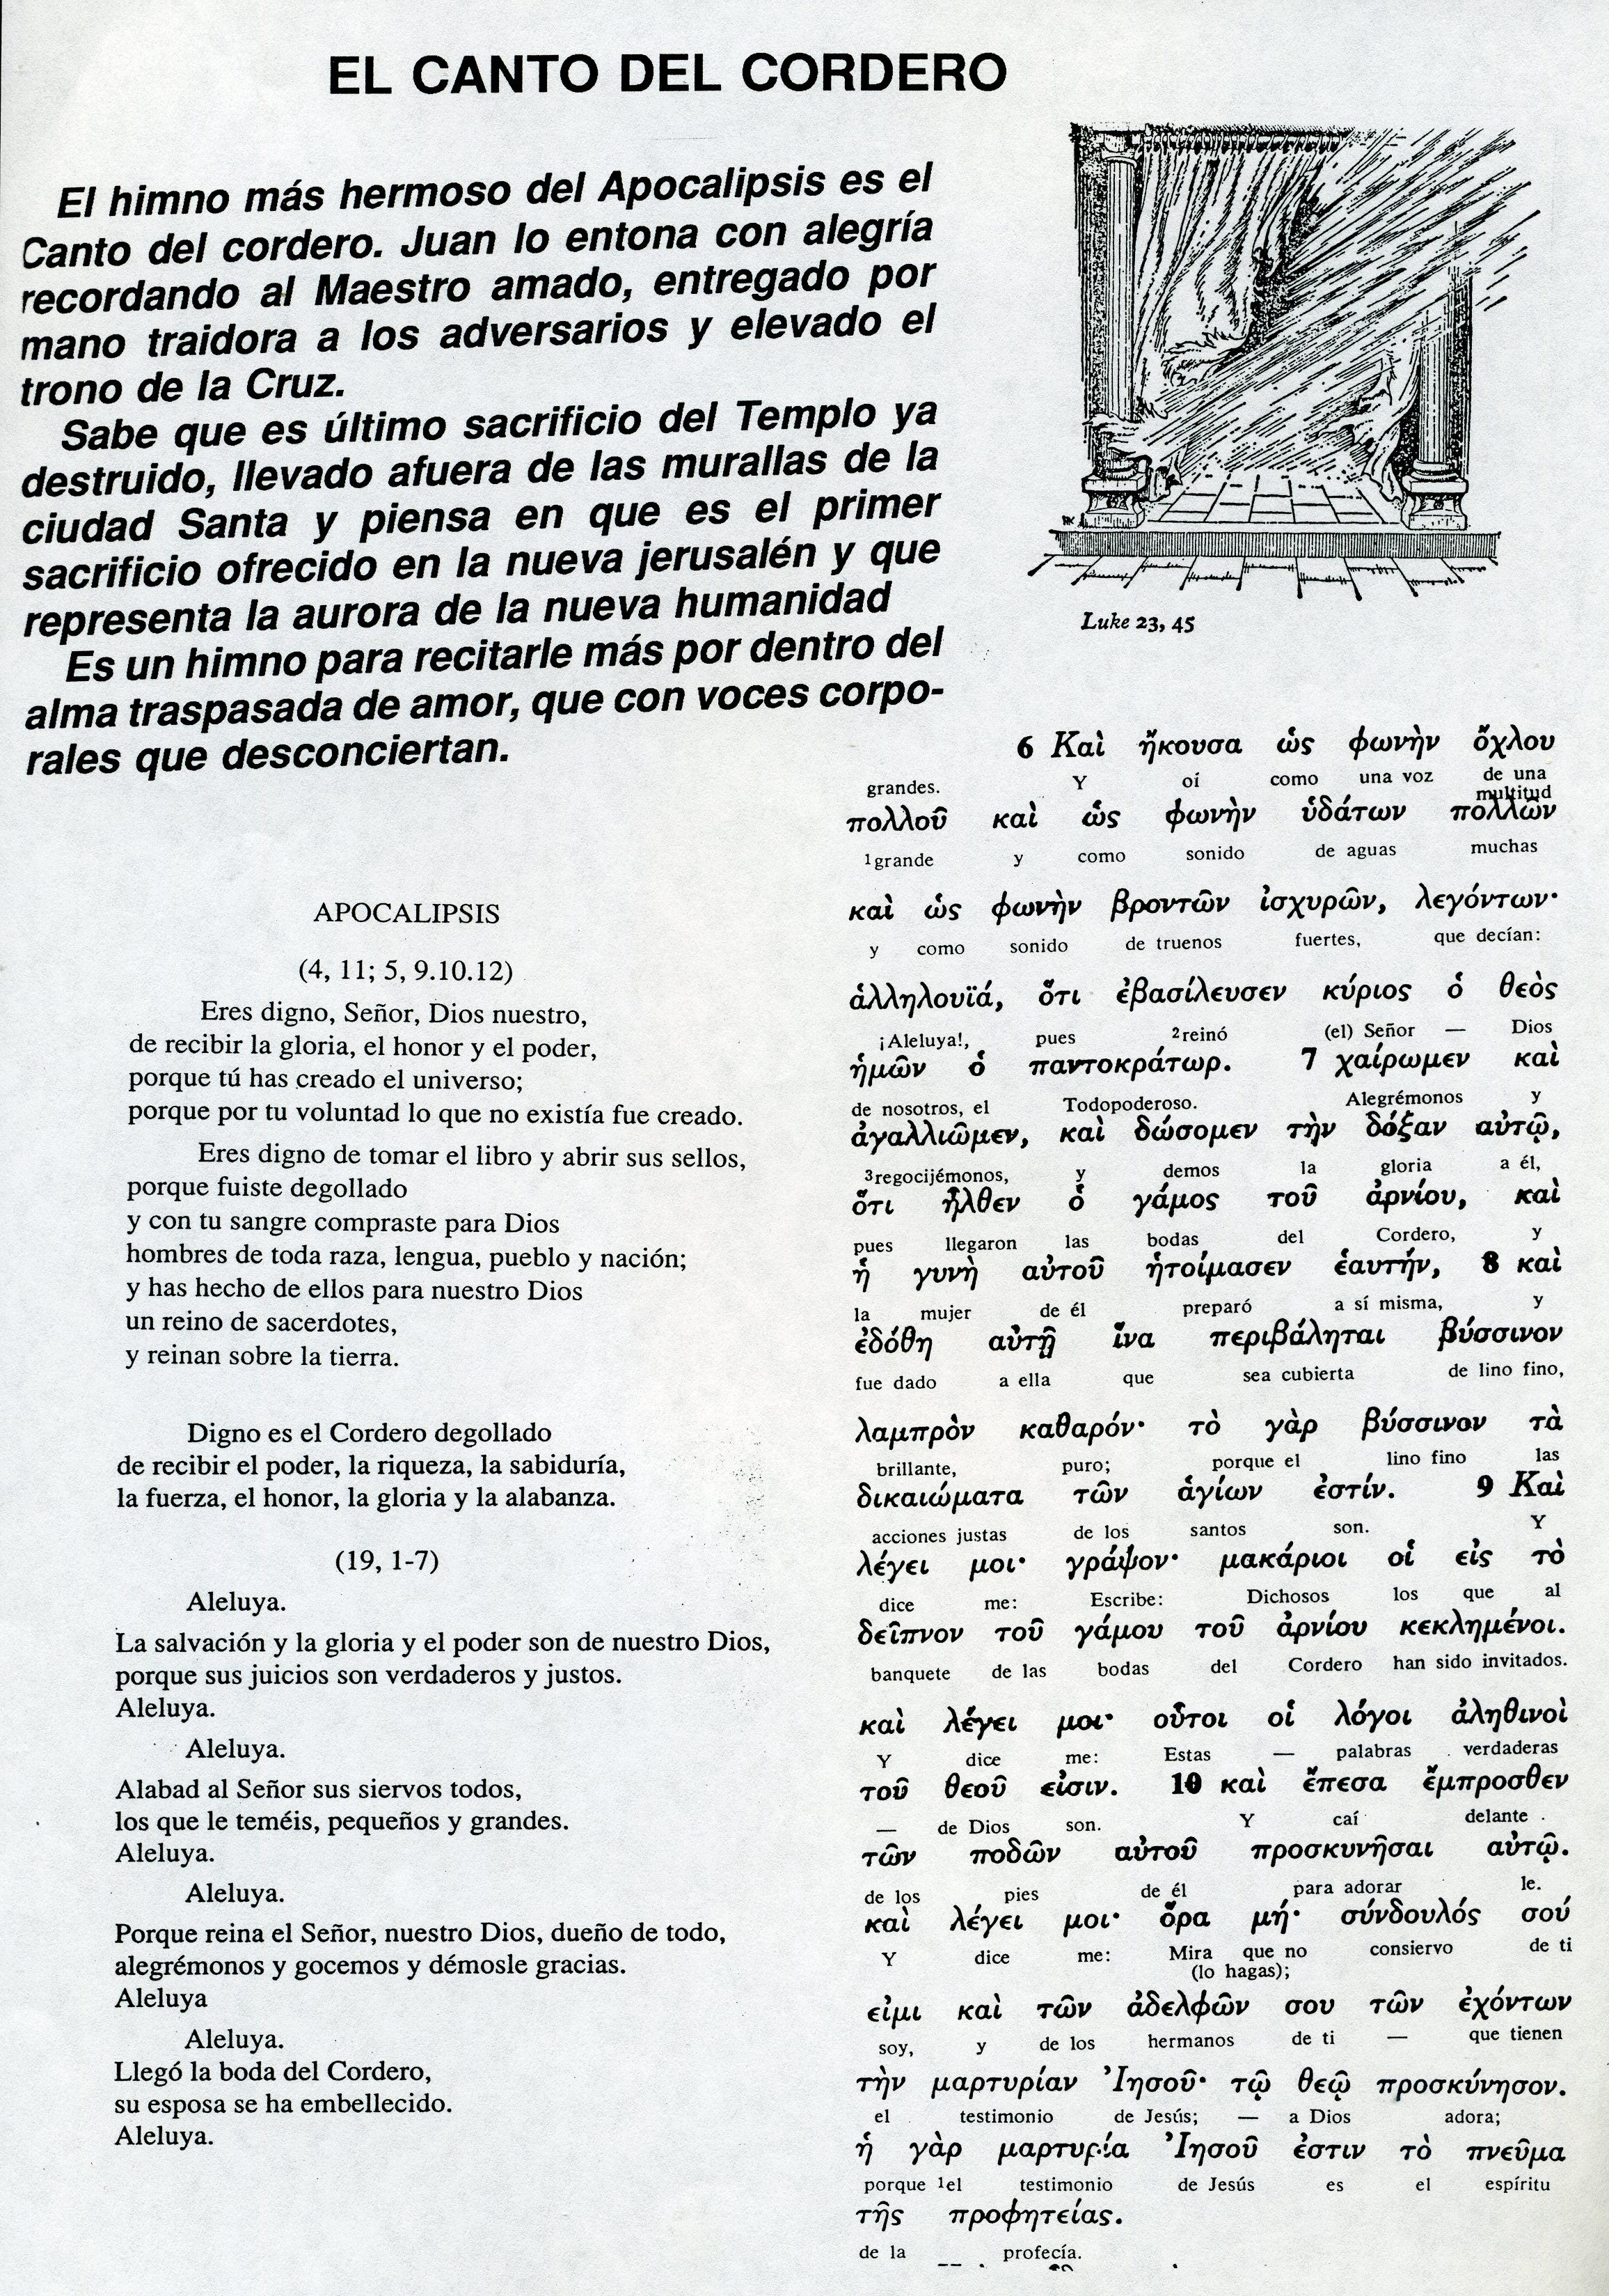

Reflexión y examen

1. ¿Qué significa Apocalipsis?¿A qué se refiere?

2. ¿Cuáles son las siete Iglesias que reciben un aviso?

3. ¿Dónde se escribió el libro y quien lo escribió?

4. ¿Qué significa que es “también un libro inspirado”?

5. ¿Cuál es el esquema básico o el plan de este Libro?

6. ¿A quién iba dirigido el texto? ¿En qué lugar?

7. ¿Por qué se la llama libro de la esperanza?

8. ¿Podrías hacer una lista de 10 símbolos que admiran?

9 ¿Cómo explicar “cordero degollado“ (Ap 5. 10)?

10 ¿Cómo explicar “ 24 ancianos (Ap 5.4 )?

11 ¿Cómo explicar “cuatro jinetes“ (Ap 6.1-8)?

12 ¿Cómo explicar “cuatro trompetas“ (Ap 8. 6-13)?

13 ¿Cómo explicar “las dos bestias “ (Ap 13.1-4)?

14. ¿Cómo explicar “cántico nuevo“ (Ap 14.1-5)?

15. ¿Cómo explicar “siega y vendimia“ (Ap14.14-19)?

16. ¿Cómo explicar “7 plagas“ (Ap 15. 1-5)?

17 ¿Qué significa la mujer del Capítulo 12?

18 ¿Qué significa “la gran prostituta”. (Ap 17-1-15)

19 ¿Qué significa la “Jerusalén celeste” (Ap. 21.9-24)

20 ¿Cómo termina el libro? ¿Qué es “Maranatha”?

